MACROECONOMIC OUTLOOK 2019.-2020.

Hrvatska: Povratak na radar investitora

- Investicijski rejting nakon 5 godina
- Nastavak rasta BDP-a od 3,0% u 2018. i 2019.
- Rast zaposlenosti, ubrzanje rasta plaća, blagi oporavak inflacije
- Uspješna fiskalna konsolidacija, nastavak reformi i monetarne relaksacije
- Provođenje reformi je ključni faktor za održivi pad javnog duga te potencijal rasta

Zadržali smo prognozu rasta BDP-a za 2018. godinu na 3,0% zahvaljujući snažnom rastu osobne potrošnje, rekordnoj turističkoj sezoni i solidnoj inozemnoj potražnji te sve povoljnijim uvjetima (re)financiranja, koji poništavaju negativni utjecaj restrukturiranja Agrokora na investicije. Pritom, osobna potrošnja nije podržana samo rekordnom turističkom sezonom nego i snažnim oporavkom tržišta rada, kontinuiranim poreznim rasterećenjem ekonomije, padom stope štednje, oporavkom kreditiranja stanovništva te povećanim doznakama iz inozemstva. Poboljšani izgledi u pogledu održivosti rasta, jače korištenje EU fondova, snažan oporavak građevinske aktivnosti, rekordna dobit poduzeća, kao i oporavak kreditiranja poduzeća uz labavljenje uvjeta financiranja malih i srednje velikih poduzeća također potiču relativno snažan oporavak investicija u privatnom sektoru. Unatoč solidnom rastu prihoda od turizma te povoljnoj (uvoznoj) potražnji u euro zoni, očekujemo da snažnija uvozno intenzivna potražnja te normalizacija cijena sirovina ostave doprinos neto izvoza rastu BDP-a negativnim.

I dok rizici povezani sa restrukturiranjem Agrokora jenjavaju, u 2019. godini očekujemo nastavak rasta BDP-a od oko 3% zahvaljujući kontinuiranom iznad-trendom rastu u euro zoni, daljnjoj trgovinskoj integraciji, rastu prihoda od turizma, snažnoj osobnoj potrošnji,investicijama na krilima EU fondova i građevinskoj aktivnosti kao i optimizmu temeljem najnovijeg smanjenja poreza te restrukturiranja Agrokora. Rastući populizam u dijelu političkog spektra otežava odlučnije provođenje strukturnih reformi u cilju jačanja konkurentnosti te optimiziranja javne potrošnje.

Pritom su rizici po naše projekcije u 2019. uravnoteženi, pri čemu silazni rizici proizlaze iz snažnijeg usporavanja rast u euro zoni, kolebljivosti financijskih tržišta, manjka radne snage, razduživanja tvrtki, te iz političkih rizika povezanih sa restrukturiranjem Agrokora. Snažnije no očekivano vanjsko okruženje, turistička aktivnost, povlačenje sredstava iz EU fondova, izravne strane investicije (FDI), kao i snažniji utjecaj mjera monetarne i fiskalne politike te rast kreditnog rejtinga zemlje ujedno nose uzlazne rizike po naše projekcije.

U 2019. godini vidimo slično kretanje inflacije (1,6%) budući da su cjenovni pritisci povezani s ubrzanim rastom plaća, potražnjom inozemnih turista i nedavnim zatvaranjem jaza ekonomskog rasta poništeni pojačanom konkurencijom među trgovačkim lancima, smanjenjem PDV-a na prehrambene proizvode te normalizacijom cijena nafte.

Stabilizacija investicijske i potrošačke potražnje u euro zoni pozitivno utječe na rast hrvatskog izvoza u ovoj i sljedećoj godini. Snažniji rast produktivnosti u privatnom sektoru

u odnosu na rast plaća još od 2011. godine naovamo dostigao je svoje limite, što zahtjeva daljnje povećanje konkurentnosti kroz smanjenje birokratskih nameta te generalno poboljšanje ne-cjenovne konkurentnosti. Snažnija domaća potražnja, privatne investicije i oporavak korporativne kreditne aktivnosti popraćeni s visokim udjelom uvoza u proizvodnji izvoznih dobara idu u prilog rastu uvoza, a rezultirati će višim deficitom robne razmjene te smanjenjem suficita platne bilance u odnosu na 2017. godinu jer će isti biti poduprt znatno nižim deficitom dohotka radi gubitka banaka u stranom vlasništvu, a uslijed povećanja rezervacija povezanih sa restrukturiranjem u Agrokoru.

Unatoč tome, očekujemo da rekordni prihodi od turizma te snažniji priljev sredstava iz EU fondova rezultira viškom u platnoj bilanci iznad 2% BDP-a u 2019. godini, a nakon gotovo 3% BDP-a ove godine. Snažan pad inozemnog duga i niže potrebe za zaduživanjem nakon otpisa duga Agrokoru, snažnija vanjska pozicija banaka te inozemno razduživanje i solidan priljev inozemnih izravnih i portfeljnih investicija rezultirati će daljnjim poboljšanjem neto inozemne investicijske pozicije.

Unatoč očekivanom povlačenju Programa kvalitativnog labavljenja Europske centralne banke do kraja ove godine, očekujemo nastavak monetarne relaksacije HNB-a s ciljem podrške domaćoj kreditnoj aktivnosti. U sklopu ciljanog viška likvidnosti na međubankarskom tržištu iznad 8% BDP-a, očekujemo kako će se dokazana HNB-ova sposobnost u obaranju kunske krivulje prinosa te adresiranju pitanja dugoročnih kunskih izvora nastaviti kroz širenje dometa ročnosti strukturnih REPO operacija (po pitanju ročnosti te kvalificiranog kolaterala), devizne transakcije, smanjenje obvezne rezerve, dugoročne valutne swapove i slično. Sa stajališta percepcije rizika u ukupnom financijskom sustavu, monetarna relaksacija opravdana je snažnijom inozemnom privatnog sektora, stabilnim tečajnim izgledima te smanjenim fiskalnim rizicima. Monetarnu transmisiju moguće je pospješiti nedvosmislenim kriterijima za automatski otpis lošeg duga, kao i adekvatnim poreznim rasterećenjem, što omogućuje osjetnije smanjenje troška rizika te naplate, daljnje restrukturiranje izvora financiranja banaka te u konačnici, srednjoročno gledano, jeftinije kreditiranje.

Prelazak proračunskog salda u suficit od oko 1,6 milijardi kuna u prvoj polovici godine na svega 0,4% BDP-a posljedica je snažnog rasta prihoda, potaknutog jačim rastom poreznih prihoda, socijalnih doprinosa te sredstava iz EU fondova, kao i značajnog smanjenja troška kamata. Očekujemo pozitivan nastavak rasta poreznih prihoda u drugoj polovici godine uslijed odlične turističke sezone, dok će dugovi u zdravstvu, jačanje investicija pod pokroviteljstvom EU fondova te troškovi restrukturiranja većeg brodogradilišta (Uljanik) ubrzati dinamiku proračunskih rashoda. Sve u svemu, očekujemo da ovogodišnja fiskalna konsolidacija po drugi put zaredom nadmaši sva očekivanja te da suficit proračuna u 2018. dosegne 0,5% BDP-a. U 2019. godini očekujemo rast suficita na oko 1% BDP-a zahvaljujući ciklički snažnijim prihodima te jačoj ulozi EU fondova u javnim investicijama, daljnjem padu troška kamata, suzdržanoj tekućoj potrošnji (na masu plaća i mirovine), dok jednokratne stavke povezane sa restrukturiranjem Uljanika otvaraju nekoliko negativnih rizika za konačni saldo.

U našem osnovnom scenariju sa snažnijim nominalnim rastom BDP-a (u 2018. i 2019.) i nižim izdacima za kamate, očekujemo pad javnog duga prema 70% BDP-a u 2019. godini, a što zajedno s kontinuiranim poboljšanjem eksternih pokazatelja (bilance plaćanja, zaduženosti) otvara put za rast kreditnog rejtinga. Potonje u kombinaciji sa smanjenim potrebama za (re)financiranjem u 2018. godini i nadalje, pojačanim nastojanjima da se ranije pristupi procedurama za brži ulazak u ERM II mehanizam (svojevrsne čekaonice za ulazak u euro zonu) te smanjenjem rizika povezanim s restrukturiranjem Agrokora i u konačnici povećanjem potencijalne stope rasta pogoduje daljnjem padu premije na rizik ugrađene u cijenu hrvatskih obveznica.

PROGNOZE – SAŽETAK

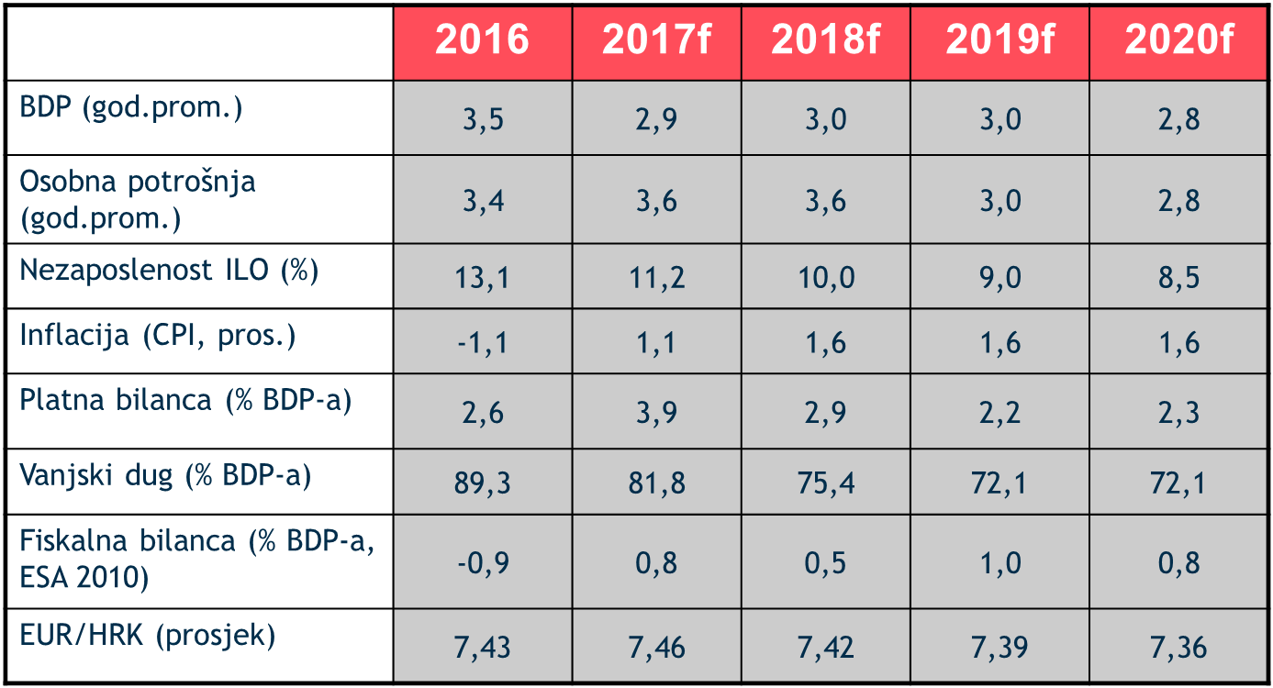
Izvor: DZS, HNB, Ministarstvo Financija, Addiko Bank istraživanja

Odjel Ekonomskih istraživanja
Addiko Bank d.d.
Zagreb, 1.10.2018.

Addiko Bank upućuje čitatelje ovog priopćenja na web stranicu https://www.addiko.hr/static/uploads/odricanje-odgovornosti.pdf, gdje su sadržane sve zakonske objave potrebne u svezi izrade te objavljivanja investicijskih istraživanja.

